Домашнее задание для 2 ДОП, от 1.12. / 3.12.25.
- Интервалы от ч1 - ч5 (закрепление).
Перепишите условие задания в тетрадь. Нужно в каждом такте найти и исправить ошибки в нотах. Обращаю внимание, что каждый интервал построен от нижнего звука, поэтому ошибку нужно исправить именно в верхнем звуке. Исправленный вариант интервала можно записать либо рядом в этом же такте, либо выписать в отдельную строчку нотного стана.
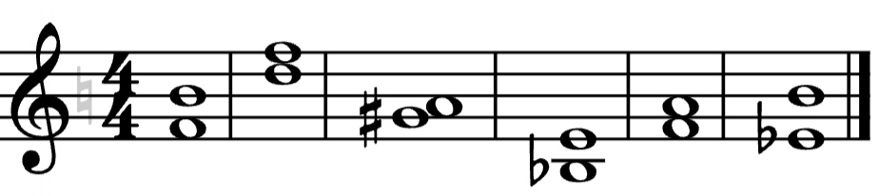
ч4 б3 б2 ч4 м3 ч5
- Баева, Зебряк “Сольфеджио для 1-2 классов”
№ 209
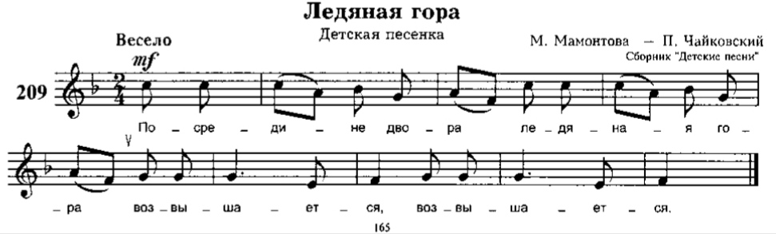
Прочитать ноты вслух несколько раз, запомнить.

